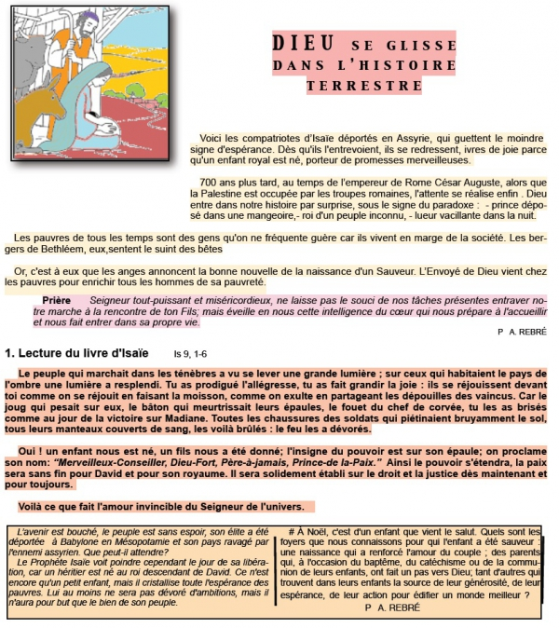

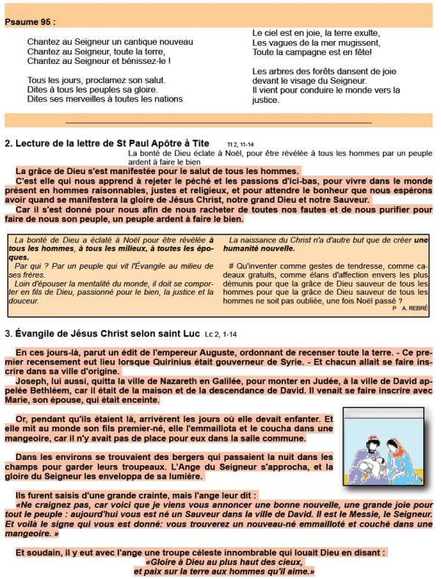

PROPOSITIONS POUR HOMÉLIE
NATIVITÉ DU SEIGNEUR
Dimanche 25 Décembre 2016

Vigile Is 62, 1-5 Ps 88 Ac 13, 16-17. 22-25 Mt 1, 1-25
Jour Is 52, 7-10 Ps 97 He 1, 1-6 Jn 1, 1-18

Évidences en contemplant la crèche

FIL CONDUCTEUR :

Contraste frappant entre l'importance fondamentale de l'événement et la discrétion
inattendue et déroutante qui l'entoure! Le cadeau inimaginable du Fils de Dieu à l'humanité en vue du Salut de tous est passé inaperçu, exception faite de quelques initiés (Marie, Joseph, les bergers),peu versés dans la propagande médiatique. C'est comme un "cadeau surprise", volontairement déroutant par la banalité de son "emballage". Mais c'est bien la façon de Dieu de nous interpeller et de susciter de notre part une réflexion approfondie sur ces événements, pour nous entraîner bien au-delà des seules apparences…à condition que nous ayons l'humilité d'accueillir tout ce que Dieu veut nous faire comprendre, ce qui devrait nous être évident! Ce sont ces "évidences" qu'il nous faut maintenant découvrir dans ce "cadeau"!

PRINCIPAUX POINTS :

- Première évidence : la fidélité de Dieu à ses promesses. Noël, c'est la réalisation de la promesse concernant le Verbe éternel de Dieu, vraie lumière des hommes devant venir en ce Monde pour donner le Salut à ceux qui le recevront, rétablir l'humanité sur le chemin du BONHEUR! Et voila cette promesse réalisée, après tant d'attente, en la personne de ce petit enfant de la crèche. Cela nous interpelle quant à notre propre fidélité…si fragile, sans cesse remise en question par notre comportement, notre faiblesse. Interpelés aussi sur la fidélité des autres à notre égard et les souffrances consécutives, qui parfois nous font jusqu'à douter de notre capacité à susciter l'amour!
- La seconde évidence, c'est la façon, déroutante pour nous, que Dieu a de tenir ses promesses! Jamais les hommes ne pouvaient imaginer que leur Sauveur viendrait de cette façon, agirait ainsi, à l'encontre de toutes les idées qu'ils se faisaient et se font encore de ce que doit être la Puissance et la Majesté de Dieu. On comprend que beaucoup soient, encore de nos jours, choqués par la simplicité de la Toute Puissance de Dieu. Cela devrait nous donner un regard nouveau sur l'habituelle échelle des valeurs admise dans notre société et qui n'a rien à voir avec celle de Dieu! Nous devrions, plutôt que de suivre toutes ces fausses valeurs du monde, les dénoncer courageusement à l'occasion!
- Car la troisième évidence, c'est celle de l'humilité du Verbe de Dieu, unie paradoxalement à sa Toute Puissance! Cette humilité de petit enfant, qui annonce déjà le lavement des pieds, la passion, la mort sur la croix! Cette humilité nous interpelle et dénonce les vanités ridicules, les susceptibilités déplacées, ayant cours dans notre société!
- Quatrième évidence, la réalité merveilleuse du salut de l'humanité, la réconciliation définitive avec Dieu apportée par cet enfant qui la réalisera jusqu'au bout pour ceux qui l'auront accueilli, qui auront choisi l'amour comme sens à leur vie et l'auront fait passer dans le concret!

Si nous avons accueilli toutes ces évidences en contemplant la crèche, alors nous quitterons celle-ci avec un cœur nouveau pour prendre, avec Jésus, le chemin du Bonheur dans l'Amour!

Michel ANDRE, diacre jeannemichel.andre@gmail.com
BLOG http://puzzlebondieu777.over-blog.com

